### 3月23日动态

入园篇

孩子们来了21位幼儿，有4位幼儿请假。进入春天的主题后孩子们对春天的动物特别感兴趣，因此早上孩子们入园后总要去和小乌龟问好，再观察一会儿才会开始放水杯，洗手，喝牛奶自主点心。

集体游戏篇

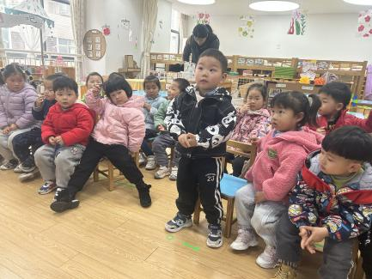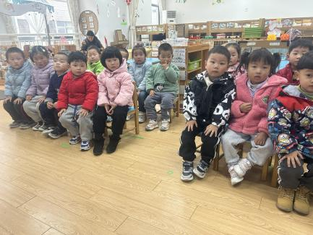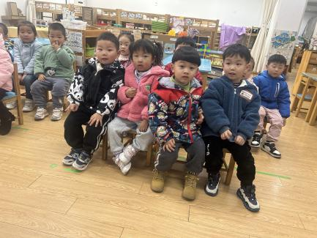

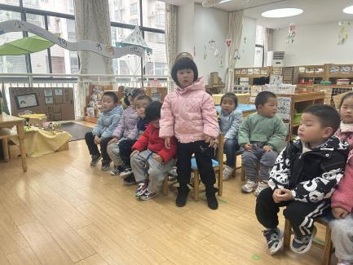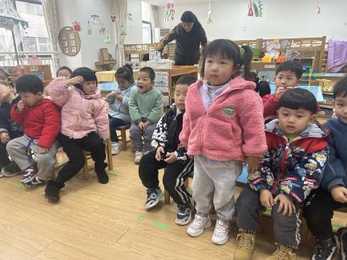

这是一节律动活动。音乐活泼明快，节奏很鲜明，共有两段不同的旋律，适合小班幼儿进行动作的创编和律动表演。活动中创设了一个完整的情境，通过模仿小鸡的动作激发幼儿的兴趣。但是创编小鸡出壳的动作则具有挑战性。

区域游戏篇

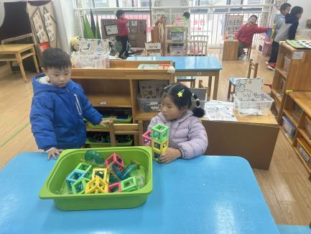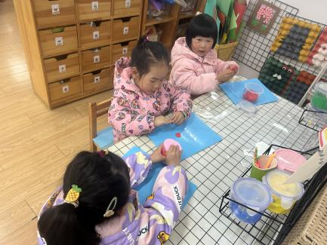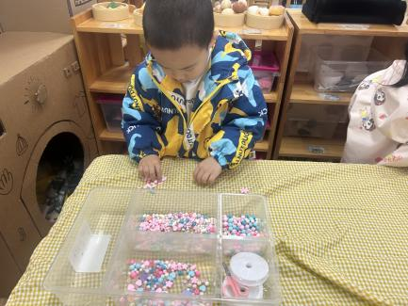

娃娃家：串珠珠 美工区：做小花 科探区：磁吸玩具

温馨提示

最近天气温差较大，小朋友们容易感冒咳嗽，爸爸妈妈要及时给小朋友增减衣物哦，请假在家休息的小朋友要及时照顾好自己的身体，多喝水哦！

1.为孩子准备好汗巾，防止感冒。

2.鼓励孩子自主如厕后自己拿纸擦屁屁哦。

3，依然有宝宝鞋子衣服穿反，回家也要鼓励孩子自己穿脱衣物哦。

